Отдел надзорной деятельности и профилактической работы
по Туруханскому району

ИНФОРМАЦИОННАЯ ГАЗЕТА О ПРОТИВОПОЖАРНОЙ
БЕЗОПАСНОСТИ

Азбука

Безопасности

№ 5 за июнь 2022 г.

СОДЕРЖАНИЕ:

 | ОПЕРАТИВНАЯ ОБСТАНОВКА С ПОЖАРАМИ НА ТЕРРИТОРИИ ТУРУХАНСКОГО РАЙОНА С НАЧАЛА 2022 ГОДА | 3
 | ОПЕРАТИВНАЯ ОБСТАНОВКА С ПОЖАРАМИ НА ТЕРРИТОРИИ КРАСНОЯРСКОГО КРАЯ С НАЧАЛА 2022 ГОДА | 4
 | В КОДЕКС ОБ АДМИНИСТРАТИВНЫХ ПРАВОНАРУШЕНИЯХ РОССИИЙСКОЙ ФЕДЕРАЦИИ ВНЕССЕНЫ ПОПРАВКИ, УСИЛИВАЮЩИЕ АДМИНИСТРАТИВНУЮ ОТВЕТСВЕННОСТЬ ЗА НАРУШЕНИЯ ТРЕБОВАНИЙ ПОЖРНОЙ БЕЗОПАСНОСТИ | 5-8
 | ПАМЯТКА НАСЕЛЕНИЮ О СОБЛЮДЕНИИ МЕР ПОЖАРНОЙ БЕЗОПАСНОСТИ В ВЕСЕННЕ-ЛЕТНИЙ ПОЖАРООПАСНЫЙ ПЕРИОД | 9-18

Оперативная обстановка с пожарами
на территории Туруханского района с начала 2022 года
Туруханский район |  |  |  | 2021 |  | 2022
Количество пожаров  из них лесных |  |  |  | 39 |  | 30
 |  |  |  | 0 |  | 0
Количество погибших |  |  |  | 1 |  | 0
Количество травмированных |  |  |  | 1 |  | 0
 | Населенные пункты | Количество пожаров за 2022 год
 |  | пожары | погибшие |  | травмированные
 | с. Туруханск | 8 | - |  | -
 | с. Ворогово | 1
 | г. Игарка | 12
 | п. Бор | 2
 | д. Кангатово | 1
 | Ванкорское месторождение | 1
 | п. Светлогорск | 1
 | с. Верещагино | 1
 | с. Фарково | 1
 | п. Мадуйка | 1
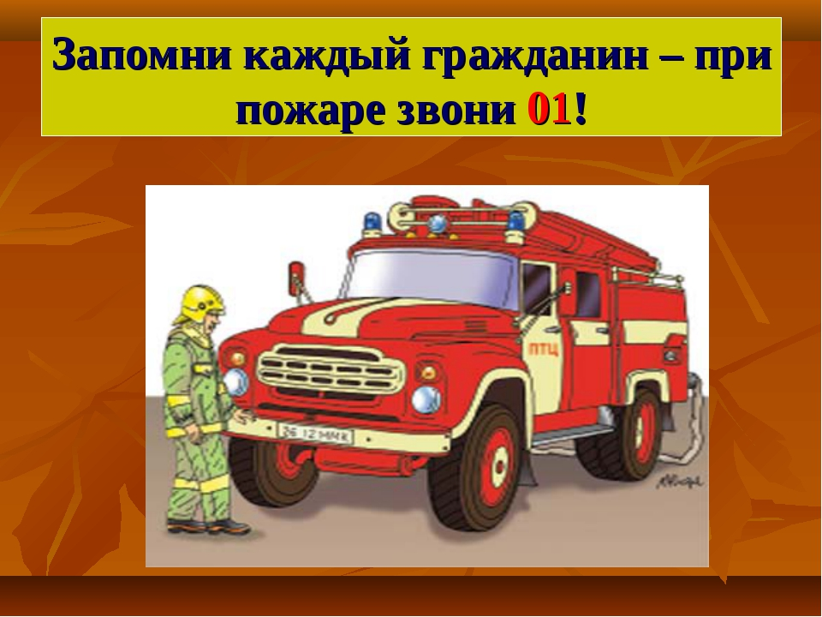

УВАЖАЕМЫЕ ЖИТЕЛИ И ГОСТИ ТУРУХАНСКОГО РАЙОНА!

С начала 2022 года на территории Красноярского края произошло 5562 пожара, что на 1061 пожара больше (23,5 %) в сравнении с аналогичным периодом прошлого года из них на открытых территориях 3123. При пожарах погибло 115 человек, в 2021 году - 131 человек, что на 16 человек меньше (12,2 %) в сравнении с аналогичным периодом прошлого года. Детская гибель 9 человек, в 2021 году - 5 человек, что на 4 человека больше (80 %) в сравнении с аналогичным периодом прошлого года.
Распределение произошедших пожаров по основным причинам:
- Неосторожное обращение с огнем - 68,4%;
- Нарушение правил устройства и эксплуатации электрооборудования (далее НПУиЭ электрооборудования) – 13,3%;
- НППБ при монтаже эксплуатации печей – 11,8%.

Начальник ОНД и ПР по Туруханскому району
УНД и ПР ГУ МЧС России по Красноярскому краю
майор внутренней службы
М.Н. Руш

В КОДЕКС ОБ АДМИНИСТРАТИВНЫХ ПРАВОНАРУШЕНИЯХ РОССИИЙСКОЙ ФЕДЕРАЦИИ ВНЕССЕНЫ ПОПРАВКИ, УСИЛИВАЮЩИЕ АДМИНИСТРАТИВНУЮ ОТВЕТСВЕННОСТЬ ЗА НАРУШЕНИЯ ТРЕБОВАНИЙ ПОЖРНОЙ БЕЗОПАСНОСТИ

Федеральный закон от 28.05.2022 N 141-ФЗ "О внесении изменений в Кодекс Российской Федерации об административных правонарушениях"
Так, например, за совершение правонарушения, предусмотренного ч. 1 ст. 8.32 КоАП РФ "Нарушение правил пожарной безопасности в лесах", установлены следующие размеры штрафов: для граждан - от 15 до 30 тыс. руб.; для должностных лиц - от 30 до 50 тыс. руб.; для юрлиц - от 100 до 400 тыс. руб.
Кроме этого, увеличены размеры штрафов за совершение правонарушений, предусмотренных ст. 20.4 КоАП РФ "Нарушение требований пожарной безопасности".
Федеральный закон от 28.05.2022 N 141-ФЗ "О внесении изменений в Кодекс Российской Федерации об административных правонарушениях"

28 мая 2022 года N 141-ФЗ

РОССИЙСКАЯ ФЕДЕРАЦИЯ

ФЕДЕРАЛЬНЫЙ ЗАКОН

О ВНЕСЕНИИ ИЗМЕНЕНИЙ
В КОДЕКС РОССИЙСКОЙ ФЕДЕРАЦИИ
ОБ АДМИНИСТРАТИВНЫХ ПРАВОНАРУШЕНИЯХ

Принят
Государственной Думой
19 мая 2022 года

Одобрен
Советом Федерации
25 мая 2022 года

Внести в Кодекс Российской Федерации об административных правонарушениях (Собрание законодательства Российской Федерации, 2002, N 1, ст. 1; 2007, N 26, ст. 3089; 2008, N 20, ст. 2259; N 52, ст. 6235, 6236; 2009, N 29, ст. 3597; 2010, N 19, ст. 2291; N 31, ст. 4193; 2011, N 1, ст. 23, 54; N 19, ст. 2714; N 23, ст. 3260; N 47, ст. 6602; N 50, ст. 7362; 2012, N 24, ст. 3082; N 31, ст. 4320; N 47, ст. 6403, 6404, 6405; N 49, ст. 6757; N 53, ст. 7602; 2013, N 14, ст. 1666; N 19, ст. 2323; N 26, ст. 3207, 3208, 3209; N 27, ст. 3469, 3477; N 30, ст. 4025, 4029, 4031, 4040; N 31, ст. 4191; N 44, ст. 5624; N 48, ст. 6163; N 49, ст. 6343; N 51, ст. 6683, 6696; N 52, ст. 6961; 2014, N 6, ст. 557, 566; N 11, ст. 1096; N 19, ст. 2302, 2317, 2335; N 26, ст. 3366; N 30, ст. 4211, 4214, 4218, 4256, 4259, 4264, 4278; N 42, ст. 5615; N 43, ст. 5799; N 48, ст. 6636, 6638, 6643, 6651; N 52, ст. 7548; 2015, N 1, ст. 35, 83, 85; N 10, ст. 1405, 1416; N 21, ст. 2981; N 27, ст. 3950; N 29, ст. 4354, 4374, 4391; N 45, ст. 6208; N 48, ст. 6710, 6716; N 51, ст. 7249; 2016, N 1, ст. 59, 63, 84; N 10, ст. 1323; N 11, ст. 1481, 1490; N 26, ст. 3871, 3877; N 27, ст. 4164, 4206, 4223, 4259, 4286; N 50, ст. 6975; 2017, N 1, ст. 12, 31; N 11, ст. 1535; N 17, ст. 2456; N 18, ст. 2664; N 22, ст. 3069; N 23, ст. 3227; N 31, ст. 4814, 4816; N 47, ст. 6851; N 52, ст. 7937; 2018, N 1, ст. 21, 30, 35; N 7, ст. 973; N 31, ст. 4825, 4826, 4828; N 41, ст. 6187; N 45, ст. 6832; N 47, ст. 7128; N 53, ст. 8447; 2019, N 12, ст. 1216, 1217, 1218, 1219; N 16, ст. 1820; N 18, ст. 2220; N 22, ст. 2670; N 25, ст. 3161, 3162; N 27, ст. 3536; N 30, ст. 4119, 4120, 4121; N 44, ст. 6178; N 49, ст. 6964; N 51, ст. 7494, 7495; N 52, ст. 7811, 7819; 2020, N 14, ст. 2019, 2029; N 30, ст. 4744; N 31, ст. 5037; N 42, ст. 6526; N 50, ст. 8065; 2021, N 1, ст. 50, 51, 52; N 9, ст. 1461, 1466, 1471; N 11, ст. 1701, 1702; N 13, ст. 2141; N 15, ст. 2425, 2431; N 18, ст. 3046; N 24, ст. 4218, 4221, 4223, 4224; N 27, ст. 5060, 5111; N 52, ст. 8978; 2022, N 1, ст. 49; N 5, ст. 676; N 8, ст. 1032; N 13, ст. 1951; N 16, ст. 2595) следующие изменения:
1) в абзаце первом части 1 статьи 3.5 слова "статьями 18.20," заменить словами "статьей 18.20, частью 1 статьи 20.4, статьей", после слов "статьями 20.2.3, 20.3.1" дополнить словами ", частями 2 и 2.1 статьи 20.4", после слов "частями 1.1 и 2 статьи 6.13, частью 2 статьи 7.19," дополнить словами "частью 1 статьи 8.32,", после слов "частями 3 и 4 статьи 8.8," дополнить словами "частями 2, 2.1 и 3 статьи 8.32,", после слов "статьей 20.3.4," дополнить словами "частью 6 статьи 20.4,", после слов "частью 2 статьи 6.18," дополнить словами "частью 4 статьи 8.32,", после слов "частями 4 и 5 статьи 8.13," дополнить словами "частями 2, 2.1 и 3 статьи 8.32,", слова "частью 6 статьи 20.4," заменить словами "частями 1, 2 и 2.1 статьи 20.4,", после слов "частью 4 статьи 8.8," дополнить словами "частью 4 статьи 8.32,", слова "статьями 20.3.4," заменить словами "статьей 20.3.4, частью 6 статьи 20.4, статьей", после слов "статьей 5.61.1, частью 1.1 статьи 6.13," дополнить словами "частью 4 статьи 8.32,", слова "частью 2 статьи 19.7.10-2, частью 2 статьи 19.7.10-3 настоящего" заменить словами "частью 2 статьи 19.7.10-2, частью 2 статьи 19.7.10-3, частью 6.1 статьи 20.4 настоящего";
2) в статье 8.32:
а) абзац второй части 1 изложить в следующей редакции:
"влечет предупреждение или наложение административного штрафа на граждан в размере от пятнадцати тысяч до тридцати тысяч рублей; на должностных лиц - от тридцати тысяч до пятидесяти тысяч рублей; на юридических лиц - от ста тысяч до четырехсот тысяч рублей.";
б) абзац второй части 2 изложить в следующей редакции:
"влечет наложение административного штрафа на граждан в размере от тридцати тысяч до сорока тысяч рублей; на должностных лиц - от сорока тысяч до шестидесяти тысяч рублей; на юридических лиц - от трехсот тысяч до пятисот тысяч рублей.";
в) абзац второй части 2.1 изложить в следующей редакции:
"влекут наложение административного штрафа на граждан в размере от сорока тысяч до пятидесяти тысяч рублей; на должностных лиц - от пятидесяти тысяч до восьмидесяти тысяч рублей; на юридических лиц - от пятисот тысяч до одного миллиона рублей.";
г) абзац второй части 3 изложить в следующей редакции:
"влечет наложение административного штрафа на граждан в размере от сорока тысяч до пятидесяти тысяч рублей; на должностных лиц - от шестидесяти тысяч до девяноста тысяч рублей; на юридических лиц - от шестисот тысяч до одного миллиона рублей.";
д) абзац второй части 4 изложить в следующей редакции:
"влечет наложение административного штрафа на граждан в размере от пятидесяти тысяч до шестидесяти тысяч рублей; на должностных лиц - от ста тысяч до ста десяти тысяч рублей; на юридических лиц - от одного миллиона до двух миллионов рублей.";
3) в статье 20.4:
а) абзац второй части 1 изложить в следующей редакции:
"влечет предупреждение или наложение административного штрафа на граждан в размере от пяти тысяч до пятнадцати тысяч рублей; на должностных лиц - от двадцати тысяч до тридцати тысяч рублей; на лиц, осуществляющих предпринимательскую деятельность без образования юридического лица, - от сорока тысяч до шестидесяти тысяч рублей; на юридических лиц - от трехсот тысяч до четырехсот тысяч рублей.";
б) абзац второй части 2 изложить в следующей редакции:
"влекут наложение административного штрафа на граждан в размере от десяти тысяч до двадцати тысяч рублей; на должностных лиц - от тридцати тысяч до шестидесяти тысяч рублей; на лиц, осуществляющих предпринимательскую деятельность без образования юридического лица, - от шестидесяти тысяч до восьмидесяти тысяч рублей; на юридических лиц - от четырехсот тысяч до восьмисот тысяч рублей.";
в) абзац второй части 2.1 изложить в следующей редакции:
"влечет наложение административного штрафа на граждан в размере от двенадцати тысяч до двадцати тысяч рублей; на должностных лиц - от тридцати тысяч до шестидесяти тысяч рублей; на лиц, осуществляющих предпринимательскую деятельность без образования юридического лица, - от шестидесяти тысяч до восьмидесяти тысяч рублей или административное приостановление деятельности на срок до тридцати суток; на юридических лиц - от четырехсот тысяч до восьмисот тысяч рублей или административное приостановление деятельности на срок до тридцати суток.";
г) абзац второй части 6 изложить в следующей редакции:
"влечет наложение административного штрафа на граждан в размере от сорока тысяч до пятидесяти тысяч рублей; на должностных лиц - от восьмидесяти тысяч до ста тысяч рублей; на лиц, осуществляющих предпринимательскую деятельность без образования юридического лица, - от девяноста тысяч до ста десяти тысяч рублей или административное приостановление деятельности на срок до тридцати суток; на юридических лиц - от семисот тысяч до восьмисот тысяч рублей или административное приостановление деятельности на срок до тридцати суток.";
д) абзац второй части 6.1 изложить в следующей редакции:
"влечет наложение административного штрафа на юридических лиц в размере от одного миллиона до двух миллионов рублей или административное приостановление деятельности на срок до девяноста суток.".

Президент
Российской Федерации
В.ПУТИН
Москва, Кремль
28 мая 2022 года
N 141-ФЗ

Начальник ОНД и ПР по Туруханскому району
УНД и ПР ГУ МЧС России по Красноярскому краю
майор внутренней службы
М.Н.Руш

ПАМЯТКА НАСЕЛЕНИЮ О СОБЛЮДЕНИИ МЕР ПОЖАРНОЙ БЕЗОПАСНОСТИ В ВЕСЕННЕ-ЛЕТНИЙ ПОЖАРООПАСНЫЙ ПЕРИОД
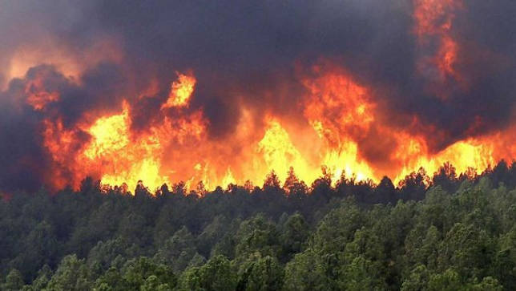
В весенне-летний период, который каждый человек в любом возрасте ждет с большой радостью и надеждой предстоящий отпуск, планирует проведение отдыха на природе в выходные и праздничные дни, а также провести определенную работу на своих приусадебных участках, дачах, в садовых домиках. К сожалению, некоторые забывают, что после таяния снега и ухода талой воды резко возрастает пожароопасная обстановка. Беспечное, неосторожное обращение с огнем при сжигании сухой травы, мусора на территории дач, садовых домиков зачастую оборачивается бедой – это почти 50% всех пожаров происходящих ежегодно именно по этой причине.
Поэтому чтобы не случилось беды необходимо соблюдать правила пожарной безопасности:
- не допускается разводить костры и выбрасывать не затушенный уголь и золу вблизи строений.
- хранить легковоспламеняющиеся и горючие жидкости, а также горючие материалы, старую мебель, хозяйственные и другие вещи на чердаках,
- производить электро- и газосварочные работы без предварительной очистки места сварки от горючих материалов и без обеспечения места проведения огневых работ первичными средствами пожаротушения;
- курить и пользоваться открытым огнем в сараях и на чердаках, а также в других местах, где хранятся горючие материалы.
- оставлять без присмотра топящиеся печи, а также поручать надзор за ними малолетним детям; - располагать топливо, другие горючие материалы и вещества на предтопочном листе;
- применять для розжига печей бензин, керосин, дизельное топливо и другие ЛВЖ и ГЖ;
Пожар – не стихия, а следствие беспечности людей!
Внимание! В пожароопасный период воздержитесь от посещения леса! Если вы все-таки оказались в лесу, соблюдайте следующие правила:
В пожароопасный период в лесу категорически запрещается:
- разводить костры, использовать мангалы, другие приспособления для приготовления пищи;
- курить, бросать горящие спички, окурки, вытряхивать из курительных трубок горячую золу;
- стрелять из оружия, использовать пиротехнические изделия;
- оставлять в лесу промасленный или пропитанный бензином, керосином и иными горючими веществами обтирочный материал;
- оставлять на освещенной солнцем лесной поляне бутылки, осколки стекла, другой мусор;
- выжигать траву, а также стерню на полях.
Лица, виновные в нарушении правил пожарной безопасности, в зависимости от характера нарушений и их последствий, несут дисциплинарную, административную или уголовную ответственность.
Если вы обнаружили очаги возгорания, немедленно сообщите по телефону единой службы спасения 112.
Телефон Службы спасения – 112!
Телефон Единой дежурно-диспетчерской службы Хабаровского муниципального района - 38-19-66

Пожароопасный период: безопасность, подготовка и штрафы
Пожароопасный период – это временная стадия, которая начинается с момента освобождения земли от снега и следов его таяния весной до момента выпадения стабильных осадков осенью. Сроки начала и окончания данной стадии определяются официальными документами установленной формы государственных или территориальных образований Российской Федерации.
Более официальное определение – это период в году со дня схода снежного покрова до установления устойчивой дождливой осенней погоды или образования снежного покрова в лесах и он устанавливается субъектом РФ на своей территории с определенного числа весной до определенного числа осенью.

Причины пожаров на природе:
- попадание молнии в дерево;
- случайное фокусирование солнечных лучей бутылочным стеклом;
- сжигание сухой травы, мусора в непосредственной близости к лесном массиву;
- детские шалости со спичками в лесопарковой зоне;
- случайное попадание искр из выхлопных труб автомобиля или мотоцикла;
- возгорание обтирочного материала, пропитанного маслом, бензином или другим самовозгорающимся составом;
- несоблюдение мер безопасности при разведении костров в лесополосе;
- неосторожное обращение человека с огнем.

Пожароопасный сезон
Пожароопасный период — это время, когда случаются почти все лесные пожары. У многих возникнет вопрос, когда начинается пожароопасный период. Его объявляют весной после таяния снега, он действует до осенних дождей. Точные даты каждый год определяют противопожарная служба и МЧС.
Лесной пожар
Пожароопасный сезон можно разделить на три периода:
- весенний;
- летний;
- осенний.
Весной лес может загореться из-за сухой травы или опавших листьев, которые в более тёплые дни после таяния снега высыхают и становятся легковоспламеняемыми. Летом во время высоких температур в лесу становится очень сухо, и всё загорается буквально от малейшей искры. В осенний период времени в лесах часто горят опавшие листья.
К сведению! Особую опасность представляет собой поджог сухой травы, ведь она легко горит и быстро разносится ветром по соседним деревьям и кустам, что приводит к возникновению огромных лесных пожаров.
Распространение огня по сухой траве
Лес также может загореться по причине:
- попадания искр от проезжающих мимо лесополосы машин и мотоциклов;
- человеческого фактора;
- фокусирования солнечных лучей на стекле;
- природных явлений таких как, попадание молний в дерево;
- возгорание бумажных салфеток, пропитанных маслом, или другими легко воспламеняемыми субстанциями.
Обратите внимание! Пожары в лесу чаще всего возникают из-за человеческого фактора. По статистике в 9 из 10 виновен именно человек. Леса горят в основном из-за отдыхающих, рыбаков и дачников.

Что такое пожароопасный период
С наступлением тепла весной возрастает опасность возгорания. Окурок, осколок бутылки, работающий, как линза, искра из выхлопной трубы проезжающего авто-мобиля или мотоцикла могут вызвать сначала тление, а затем и воспламенение сухой растительности в лесу, поле, по обочинам дорог. Не говоря уже о непотушен-ном костре или подожженной сознательно траве.
Для повышения бдительности и ответственности населения территориальные управления МЧС объявляют о наступлении пожароопасного периода. Для этого времени разработаны специальные правила поведения. Обычно он длится три сезона.

Весенний
Весенний пожар.
Период, когда снежный покров сошел, прошлогодняя сухая трава подсохла, а зеленая еще не выросла, считается самым опасным.
В это время все силы частей МЧС, обществен-ных организаций, формирований направляются на мероприятия по предупреждению возгораний.
Для недопущения возникновения пожара требуется соблюдать следующие меры предосторожности:
- Убирать мусор на всех территориях районов.
- При сжигании отходов выполнять правила противопожарной безопасности:
  - расстояние от огня до ближайшего строения должно быть не менее 50 метров;
  - после окончания работ необходимо проследить, чтобы костер был потушен полностью;
  - запрещается разводить огонь в ветреную погоду.
- Нельзя поджигать сухую траву. Сельскохозяйственный пал возможен только после согласования работ с органами местной власти и МЧС, при соблюдении требований пожарной безопасности (ПБ).
- Необходимо освободить проезды между зданиями от пилолесоматериалов и других горючих материалов для беспроблемного передвижения пожарной техники.

Очень важно при обнаружении огня сразу сообщить о нем по телефону 112.

Летний
В это время года резко возрастает опасность несанкционированных возгораний.
Это сезон отпусков, детских каникул, когда родители стараются вывозить ребенка на природу почаще. Дошкольников отправляют на 3 месяца в деревню. Такое положе-ние вещей сильно ухудшает ситуацию.
Пожарная безопасность в летний период требует дополнительных ограничений, запрещается:
- доверять разведение огня и уход за ним несовершеннолетним, даже если костер разведен в мангале, установленном в собственном саду;
- заправлять машины с работающим двигателем;
- разжигать огонь в ветреную погоду, вблизи легковоспламеняющихся материалов, сооружений, оборудования, лесных насаждений;
- оставлять непотушенные тлеющие угли в костре.
В летний пожароопасный период по статистике больше всего возгораний происходит по причине неосторожного обращения с огнем.

Осенний
С приходом холодов стартует отопительный период. В этот сезон возобновляется активное отопление домов в дачных товариществах, деревнях. Начинаются возгорания отопительных приборов.
Частой причиной пожара становится неисправный обогреватель, тление проводки, щитков при установке нового бытового прибора с повышенной нагрузкой на электрические сети.
Скученность домов в поселении приводит к тому, что огонь от одного неисправного прибора легко охватывает большие площади, в результате чего может выгореть вся жилая территория.
Для пресечения такой ситуации необходимо позаботиться о наличии противопожар-ного инвентаря на участке, бочки с водой. Вокруг собственных владений продолжать выкашивать траву, заботиться об очистке прилегающего леса от бурелома и валежника.
В многоквартирных домах осенью складируют авторезину на лестничных площадках, загружают мебелью, а это противоречит правилам противопожарного режима, т. к. увеличивается пожарная нагрузка, перекрываются пути эвакуации в случае возго-рания.
Заметив такие нарушения, лучше попросить виновника исправить положение вещей, а если он отказывается, обратиться в пожарную инспекцию своего района.

Костер на природе. Правила разведения.

Практически ни одна вылазка на природу не обходится без костра. Огонь в лесу часто бывает жизненно необходим: он согревает, высушивает одежду, дает возможность приготовить еду или выпить чай. Но не все туристы осведомлены об элементарных правилах пожарной безопасности на природе. Что уж говорить о навыках разведения и тушения костра.
Чтобы умело развести костер в лесу надо запомнить несколько основных пунктов:
- тщательный подбор места разведения;
- обязательная подготовка площадки;
- заготовка топлива и растопки.
Любая оплошность при обустройстве костра может разрушить экологическое равновесие. Например, жар огня вблизи деревьев сильно нагреет их кору и живые ткани. Дерево может погибнуть. Нагретая до высоких температур почва спекается и становится безжизненной.

Правила «безопасного костра»:
- в сухую погоду разжигайте костер только на песке или камне, по берегам водоемов, на полянках с зеленой травой;
- все горючие предметы убирайте от огня на расстояние более полуметра;
- держите вблизи костра несколько емкостей с водой для экстренного тушения;
- положите рядом пучок нарезанных веток для захлестывания огня;
- никогда не разводите огонь на старых вырубках, у деревьев с дуплами, около смолистых деревьев;
- мох, лишайник, густая трава могут стать причиной возгорания окрестных деревьев;
- не разводите высоких и больших костров: несколько маленьких могут принести вам больше пользы;
- воспользуйтесь старым кострищем, если оно есть на месте стоянки;
- если не нашли подходящего места для костра, снимите верхний слой почвы с дерном и разожгите костер на земле без органической подложки;
- разводите костер на расстоянии не меньше трех метров от палаток с подветренной стороны.
Помните, если вы находитесь в заповедном лесу, то в нем обязательно устроена площадка для костра. Самовольное ее перенесение наказывается по закону.
Позаботьтесь о том, чтобы лес не пострадал после вашего отдыха. При уходе с места стоянки ликвидируйте костер: залейте водой, закидайте влажной землей и притопчите.
Если вы тушили костер вечером, утром все равно снова проверьте место: могут остаться тлеющие угольки. Пощупайте пепел и золу — они должны быть холодными. Перекопайте вместе с ними этот участок. После тушения костра не уходите сразу, подождите минут 15–20. Только убедившись, что всё в порядке, можете уйти.

Разведение костров на своем дачном участке

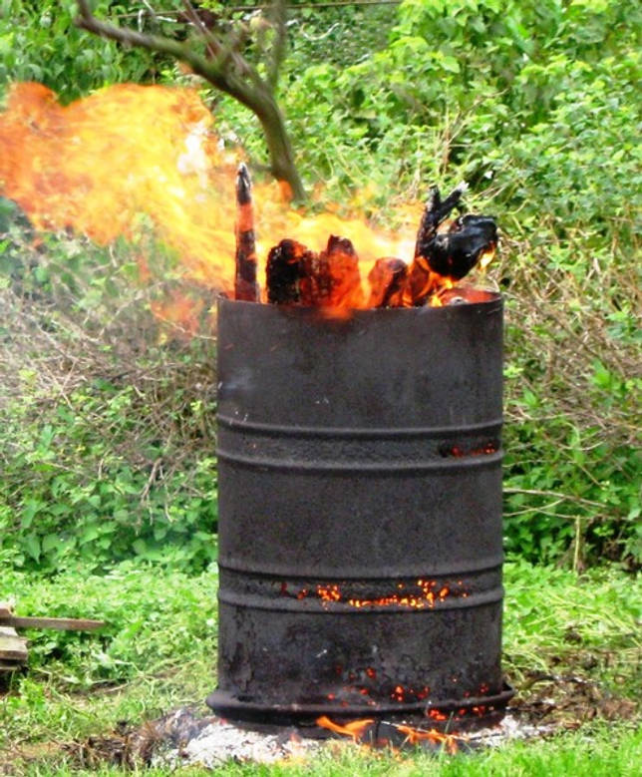
Допустим, на вашем дачном участке скопилось много старой травы и побегов. Естественно появляется желание сжечь весь этот мусор. Допустимо ли жечь мусор на своем участке? Не предусмотрен ли за это административный штраф? В соответствии с законом, если на той территории, где расположен дачный участок, не установлен особый протиповожарный режим, то разводить костры вполне можно. Но по закону, для разведения костра на даче есть обязательное условие: то место, где вы собираетесь развести костер, не должно располагаться близко к жилым или хозпостройкам (при этом не важно, о каких строениях идет речь — ваших или же соседских). Вам полагается обеспечить расстояние не менее 50 метров от костра до объектов. Также стоит помнить, что разводить костер можно только в безветренную погоду. Место разведения костра необходимо обеспечить водой или другими первичными средствами пожаротушения, что обычно не составляет труда, поскольку на любой даче есть своя вода или ее запасы. После догорания костра его следует потушить.
Все вышеуказанные условия легко выполнимы. Однако за исключением расстояния до хозяйственных или жилых построек: далеко не каждому дачнику его 6 соток могут позволить такое расстояние. В таком случае рекомендуется найти такую точку для разведения костра, которая будет удовлетворять этим условиям — к примеру, уже за вашим забором.
Хорошим решением также является сооружение импровизированной топки или печи, когда огонь становится огражденным и изолированным. Для сооружения такой топки пригодны металлические бочки, контейнеры или просто стопка сложенных кирпичей.

За что можно получить штраф
Необходимо помнить про запреты:
- разводить костры на территории муниципалитета, дачных участков, частного жилого сектора, в местах отдыха;
- сжигать мусор и сухую растительность;
- осуществлять палы травы;
- проводить огневые работы.

Правила поведения в лесах в особый период
Во время нахождения в лесу человек должен соблюдать ряд правил. В случае игнорирования предусмотрена административная и уголовная ответственность в зависимости от степени ущерба после пожара. Во время пожароопасного периода запрещается:
- разводить костры на местах: вырубок леса, повреждённых территорий, торфяниках, сенокоса. Также запрещается разведение огня под кронами деревьев;
- перед тем как начать разведение костра, нужно расчистить местность от легковоспламеняемых материалов на расстоянии не менее 0,5 м. Кроме этого, стоит оградить место для костра камнями, чтобы предотвратить неконтролируемое возгорание;
- пользоваться пиротехникой в лесах;
- курить;
- оставлять любой мусор и сжигать его;
- поджигать сухую траву;
- заправлять автомобили и другие транспортные средства с включенным двигателем вблизи лесополос.
Правильно выложенный костёр
Граждане, находящиеся в лесу, должны:
- принимать меры по ликвидации пожаров, возникших в лесах, а также в случае ЧС обязательно сообщать в МЧС РФ или органы местного самоуправления;
- хранить легко воспламеняющиеся жидкости в плотно закрытой таре;
- принимать меры по тушению пожара до приезда пожарной службы (если такое возможно).

Правильно выложенный костёр

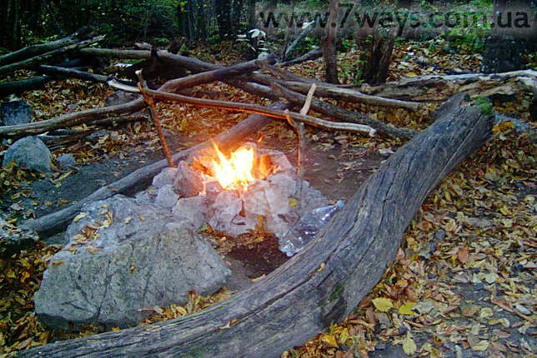
Граждане, находящиеся в лесу, должны:
- принимать меры по ликвидации пожаров, возникших в лесах, а также в случае ЧС обязательно сообщать в МЧС РФ или органы местного самоуправления;
- хранить легко воспламеняющиеся жидкости в плотно закрытой таре;
- принимать меры по тушению пожара до приезда пожарной службы (если такое возможно).

Если вы проявили неосторожность, и возгорание всё же произошло, не теряйте ни минуты.
- если рядом есть вода — заливайте огонь;
- полейте все рядом расположенные растения, это поможет не распространиться пожару;
- можете сделать веник из зеленых веток и захлёстывать кромку пожара сбоку, наклонно к пламени, веник при этом всё время поворачивайте;
- забросайте огонь сырой рыхлой землей, можете попытаться окопать место горения;
- если вам удалось загасить возгорание, не поленитесь сообщить об этом в лесничество;
- если не удается справиться самостоятельно, не прекращайте попыток и дождитесь службу спасения.
Если вы обнаружили в лесу очаг возгорания первое что нужно делать — сообщить о месте пожара в лесную охрану, администрацию, милицию, спасателям:
- единый телефонный номер: 01
- с мобильного телефона: 112.
Если пожар ещё не набрал силу, то примите меры по его тушению с помощью воды, земли, песка, веток лиственных деревьев, плотной одежды. Наиболее эффективный способ тушения лесного пожара — забрасывание кромки пожара землёй.
Если огонь разгорелся слишком сильно и вы не в силах его остановить, срочно покиньте место происшествия.

Как спастись от пожара в лесу
- При обнаружении природного пожара следует немедленно предупредить всех находящихся поблизости людей и постараться покинуть опасную зону.
- При лесном верховом пожаре передвигайтесь по лесу, пригнувшись к земле и прикрыв дыхательные пути влажной тряпкой.
- Выходить нужно на дорогу, широкую просеку, опушку леса, к водоему.
- Если у вас нет никакой возможности выйти из опасной зоны, постарайтесь отыскать в лесу какой-нибудь водоём и войдите в него.
- Двигаться следует перпендикулярно к направлению распространения огня, то есть навстречу ветру, который гонит огонь.
Основными видами поражений при пожарах являются ожоги и отправления угарным газом. При оказании помощи необходимо, прежде всего, погасить на пострадавших горящую одежду, а на обоженную поверхность наложить стерильные повязки. В случае поражения людей угарным газом следует немедленно удалить их из зон интенсивного задымления и, при необходимости, сделать искусственное дыхание.

На природе во время пожароопасного сезона необходимо соблюдать правила безопасности. Нужно тщательно следить за огнём и не оставлять его без присмотра. Также стоит помнить, что огонь очень опасен для жизни человека, и в случае возникновения пожара лучше обратиться в пожарную службу.

Старший дознаватель ОНД и ПР по Туруханскому району
УНД и ПР Главного управления МЧС России по Красноярскому краю
капитан внутренней службы Говорин А.А.

Выпускается бесплатно.  Тираж 999 экз. | № 5 от  17 июня 2022 года | Выпускается отделом надзорной деятельности и профилактической работы по Туруханскому району УНД и ПР ГУ МЧС России по  Красноярскому краю.  Адрес: Красноярский край,  с. Туруханск ул. Советская, 31, тел. 4-42-55,  эл. адрес: ondturuhansk@mchskrsk.ru

